Последние денечки отдыхают девчонки и мальчишки в летнем оздоровительном лагере «Солнышко» при МБОУ «ООШ№6». Ребятам очень нравится отдыхать и не очень хочется расставаться с воспитателями и вожатыми.
Утро, для воспитанников из школы №2 начиналось со встречи на линейке, на которой ребята проговаривали русские народные пословицы и поговорки. В течении всего сезона детям предстояло знакомство не только с темой фольклора, но и выполнять такие интересные задания как: рисунок на пять метров, агитбригада, конкурс фонтанов и другие. С самого начала отряды получили задание вести «отрядный журнал», в котором они отражали все свои мероприятия, эмоции и пожелания.
Каждый день насыщен различными мероприятиями, заданиями и играми, но акцент в большей степени делался на безопасность жизнедеятельности детей. Ежедневно организаторы: И.В.Карачева и Е.В.Козлова предлагали тематические дни: «День солнца, День цвета, День сказок, День подарков и другие »-работа проводилась в форме фольклора. А в этом помогали воспитатели: Л.А.Безрядина, И.В. Герасимова, Е.Г.Урванцевой,А.С.Степанова, Алексеевой Е.Б.,В.М. Трушина, Н.Н.Чебышева, Д.С.Брилькова.
Дети ходили друг к другу в гости. Но в гости заведено ходить с подарками, поэтому ребята приходили не с пустыми руками, а изготавливали на кружковых занятиях под руководством Е.А.Скрескесановой и М.В. Шаминой.
А организатор Е.И. Родионова и воспитатели Н.А.Седова, Н.И.Глинкина,О.В.Милованова, М.Н.Акинина, С.В.Ананьва и Е.В.Пасина из школы №6 спланировали свою работу направленную на тему посвященную юбилейным датам Кемеровской области и городу Топки: конкурсная программа «Мой Кузбасс ,мой родной город Топки», «Минута славы», экскурсии посвященные данной теме множество других мероприятий.
Утренняя линейка в отрядах школы №6 начиналась со сдачи рапортов и девизов, отражающих жизнь отрядов.
Самым красочным для воспитанников, по их мнению, было путешествие по станциям «Маршрут безопасности в котором дети не только закрепляли свои знания, но и получали новые, «КВЭСТ-игра мы за здоровый образ жизни», игровая программа «Тропа испытаний», «Экологический патруль», «Кладовая природы Кузбасса» и другие.
Учитывая индивидуальные особенности детей оздоровительного лагеря, психолог И.Н.Жеребненко старалась сплотить детей и помочь чувствовать себя комфортно на протяжении всего сезона.
По традиции, как в любом оздоровительном лагере особое внимание уделялось спортивным мероприятиям и ГТО. Зарядку и спортивные занятия с ребятами проводили учителя по физической культуре А.А.Бейм и Н.Э.Мельникова.
Не обошлось в этом году без гостей и разнообразных экскурсий. Детей посетили сотрудники МЧС, инспектора ГИБДД по профилактике безопасности дорожного движения ( А.Ю.Гердт, А.Е.Белов ), Кузбассэнегосбыт и сотрудники пожарной службы.
Дети побывали на экскурсии в Топкинском городском музее, в ПЧ -10 города Топки.Еженедельно для наших детей были открыты двери Детской библиотеки, ДТДиМ, которые предлагали свои игровые и развлекательные мероприятия.
Вкусные завтраки и обеды поспособствовали росту и весу воспитанников, а витамины прибавили бодрости и настроения. А в благодарность поварам: Л.А.Осколовой,И.В.Касаткиной,И.В.Чепрасовой ,О.Н.Кузяковой дети рассказывали веселые стишки о вкусной и полезной пищи.
Хороший отдых, яркие солнечные дни и отличное настроение надолго запомнятся всем отдыхающим лагеря «Солнышко»!
Начальник ЛОУ «Солнышко» О.А.Маркелова.

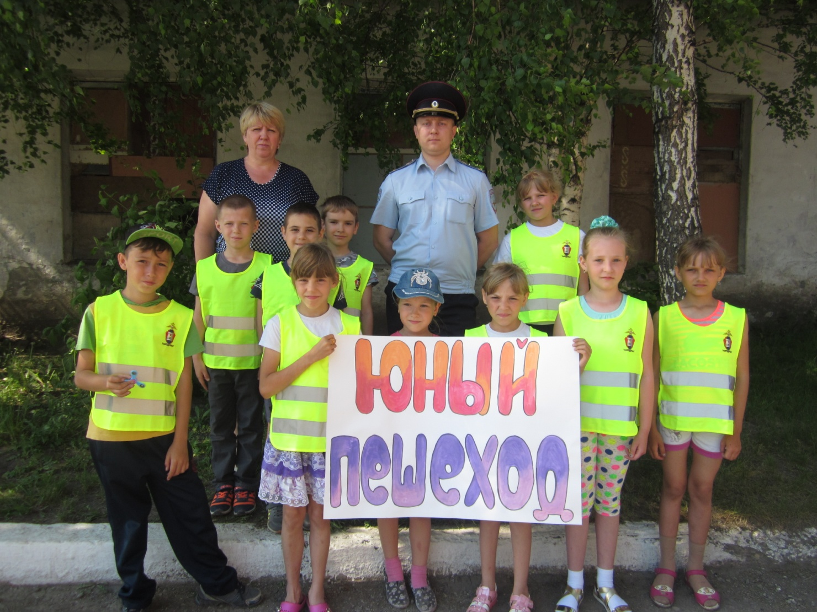

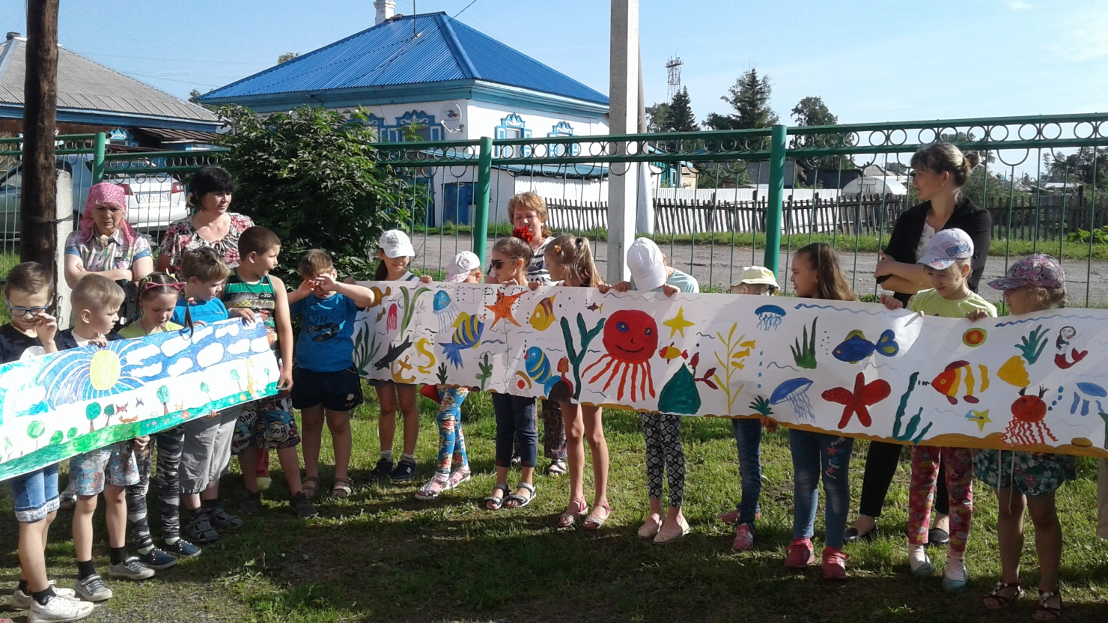

Уже не первое лето оздоровительный лагерь «Солнышко», который расположился при МБОУ «ООШ№6», встречает ребят для отдыха не только из школы №6 ,но из школы №2.
Этим летом наша школа распахнула двери для 176 ребятишек от 7 до 12 лет.
Лагерь начал работу с 4 июня. Школа превратилась в маленькую страну со своими заботами, проблемами и радостями. Для работы лагеря выделен весь первый и второй этажи здания школы, спортивный и актовый зал, библиотека, музей « Боевой славы», игровой холл, столовая.
Подготовку мы начали задолго до открытия лагеря. Для ребят продуман тематический план, посвященный юбилейным датам Кемеровской области: 85 лет г. Топки, 75 лет Кемеровской области, 100 лет столице Кузбасса – г.Кемерово .
Все дети распределены на 7 отрядов соответственно возрасту. Подобраны названия отрядов: «Шахтеры», «Угольки», «Кузбасские пупсики»,
«Кузбасские богатыри», «Топкинские скоморохи», « Сибирские лапоточки», «Эх, угольки!»
Работа сразу закипела, как в муравейнике, ведь право возглавить отряды было доверено талантливым неповторимым и преданным своему делу педагогам, которые ведут своих воспитанников по тропинкам доброты, зажигая в их детских сердцах огонёк любознательности и веры в себя.
Дети активно принимают участие каждый день в многочисленных спортивных мероприятиях: «Лету-физкультура!», «Перестрелка», «Пионербол»- и уже успели заработать вторые места среди других оздоровительных лагерей нашего города. Воспитанники лагеря также участвуют в экологическом десанте , играют на свежем воздухе, соревнуются , устанавливая свои маленькие рекорды, изучают правила дорожного движения и безопасности.
Сколько выдумки, творчества, фантазии проявили ребята вместе со своими наставниками. На первом этаже школы была организована выставка рисунков детей по теме «Безопасное лето», «Мой родной город», посвященная 85- летию города Топки. При путешествии по станциям правил дорожного движения прошел конкурс рисунков «Автомобиль будущего».
Каждый день ребята получают полноценное питание. Разнообразные и вкусные блюда готовят профессионалы своего дела- опытные повара . В рационе присутствуют фрукты, свежие помидоры и огурцы, ароматные соки и йогурты.
Начальник ЛОУ «Солнышко»
О.А. Маркелова

